**1.**

**Requerimientos Funcionales:**

|  |  |
| --- | --- |
| Nombre | RF1: Mover esferas |
| Resumen | Mueve las esferas de su posición dependiendo de su vector movimiento. |
| Entrada | Ninguna. |
| Salida | Se mueve la esfera. |

|  |  |
| --- | --- |
| Nombre | RF2: Rebotar esferas |
| Resumen | Cuando la esfera choque con un borde debe cambiar su vector movimiento a su lado opuesto. Además, debe añadir puntos de rebote a la pelota cada vez que choca. |
| Entrada | Las dimensiones de la pantalla. |
| Salida | Se cambia el vector movimiento y se suma un rebote. |

|  |  |
| --- | --- |
| Nombre | RF3: Detener esferas |
| Resumen | Si se selecciona con el ratón la pelota esta se detendrá su movimiento de manera inmediata. |
| Entrada | La posición del clic. |
| Salida | Se detiene la esfera. |

|  |  |
| --- | --- |
| Nombre | RF4: Verificar si se ganó el juego |
| Resumen | Si todas las pelotas están detenidas significa que se ha ganado el juego. |
| Entrada | Ninguna. |
| Salida | Si se gana el juego o no. |

|  |  |
| --- | --- |
| Nombre | RF5: Cargar juego |
| Resumen | Permite cargar un juego desde un archivo. Todas las líneas vacías o con comienzo “#” deben ser ignoradas. Al principio del archivo debe estar el nivel del juego y seguido las pelotas con sus características. |
| Entrada | La ruta del archivo. |
| Salida | Se carga el juego. |

|  |  |
| --- | --- |
| Nombre | RF6: Guardar juego |
| Resumen | Permite guardar la partida actual en un archivo para poder jugarlo en otro momento. |
| Entrada | La ruta donde se desea guardar. |
| Salida | Se guarda el archivo. |

|  |  |
| --- | --- |
| Nombre | RF7: Registrar récord |
| Resumen | Guarda el récord de un jugador en el top de récords, solo si hay superado los puntajes anteriores. Entre menos rebotes (El puntaje) mejor. |
| Entrada | Nombre del jugador. |
| Salida | Se registra el récord en el top. |

|  |  |
| --- | --- |
| Nombre | RF8: Guardar récord |
| Resumen | Guarda los récords en un archivo que no se puede modificar manualmente. |
| Entrada | Ninguna. |
| Salida | Se guardan los récords. |

|  |  |
| --- | --- |
| Nombre | RF9: Cargar récord |
| Resumen | Carga los récords del juego de anteriores veces jugadas. |
| Entrada | Ninguna. |
| Salida | Se cargan los récords. |

**Requerimientos No Funcionales:**

* Los juegos deben ser archivos planos.
* Los récords deben ser archivos serializados.
* Cada esfera debe implementar un hilo propio.
* Se debe utilizar la librería de JavaFX para la interfaz gráfica.

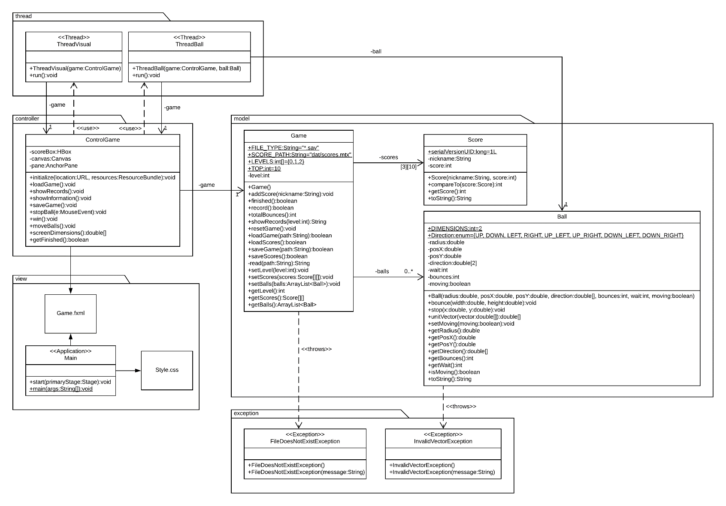**2.**

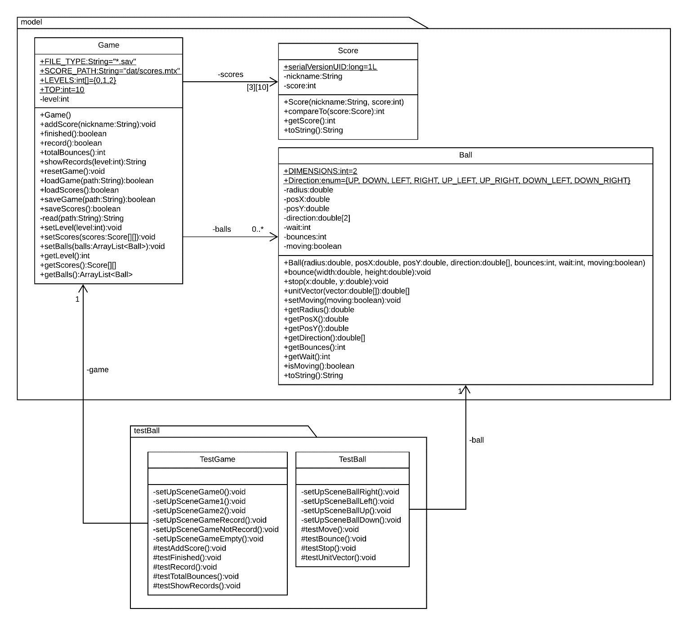

**3.**

|  |  |  |
| --- | --- | --- |
| **Requerimientos Funcionales** | **Clases** | **Métodos** |
| 1. Mover esferas | Ball | move |
| 2. Rebotar esferas | Ball | bounce |
| 3. Detener esferas | Ball | stop |
| 4. Verificar si se ganó el juego | Game | finished |
| Ball | isMoving |
| 5. Cargar juego | Game | loadGame  resetGame |
| Ball | setMoving |
| 6. Guardar juego | Game | saveGame |
| Ball | getRadius  getPosX  getPosY  getWait  getDirection  getBounces  isMoving |
| 7. Registrar récord | Game | addRecord  record  totalBounces |
| Score | compareTo  getScore |
| Ball | getBounces |
| 8. Guardar récord | Game | saveScores |
| 9. Cargar récord | Game | loadScores |

**4.**

|  |  |  |  |  |
| --- | --- | --- | --- | --- |
| **Clase** | **Método** | **Escenario** | **Valores Entrada** | **Resultado** |
| Ball | move | Una bola que está en la posición (100, 100) y tiene un vector movimiento (10,0) | Se mueve la bola | La bola está en la posición (110,100) |
| Una bola que está en la posición (50, 50) y tiene un vector movimiento (-10,0) | Se mueve la bola | La bola está en la posición (40,50) |
| Una bola que está en la posición (50, 50) y tiene un vector movimiento (0,-10) | Se mueve la bola | La bola está en la posición (50,40) |
| Una bola que está en la posición (100, 100) y tiene un vector movimiento (0,10) | Se mueve la bola | La bola está en la posición (100,110) |
| Ball | bounce | Una bola que está en la posición (100, 100) y tiene un vector movimiento (10,0) | Se verifica si la pelota reboto con la pared de dimensiones (150, 150) | La bola tiene el vector movimiento (-10,0) |
| Una bola que está en la posición (50, 50) y tiene un vector movimiento (-10,0) | Se verifica si la pelota reboto con la pared de dimensiones (150, 150) | La bola tiene el vector movimiento (10,0) |
| Una bola que está en la posición (50, 50) y tiene un vector movimiento (0,-10) | Se verifica si la pelota reboto con la pared de dimensiones (150, 150) | La bola tiene el vector movimiento (0,10) |
| Una bola que está en la posición (100, 100) y tiene un vector movimiento (0,10) | Se verifica si la pelota reboto con la pared de dimensiones (150, 150) | La bola tiene el vector movimiento (0,-10) |
| Ball | stop | Una bola que está en la posición (100, 100) y tiene movimiento activo | Se selecciona la coordenada (100,100) | La bola detiene su movimiento |
| Se selecciona la coordenada (50,100) | La bola detiene su movimiento |
| Se selecciona la coordenada (100,50) | La bola detiene su movimiento |
| Se selecciona la coordenada (150,100) | La bola detiene su movimiento |
| Se selecciona la coordenada (100,150) | La bola detiene su movimiento |
| Ball | unitVector | Una bola | Un vector movimiento (12345, -98765) | Un vector de magnitud aproximada 10 |
| Un vector movimiento (0.00058, 0.0007) | Un vector de magnitud aproximada 10 |
| Un vector movimiento (10,0) | Un vector movimiento (10, 0) |

|  |  |  |  |  |
| --- | --- | --- | --- | --- |
| **Clase** | **Método** | **Escenario** | **Valores Entrada** | **Resultado** |
| Game | addScore | Un juego de nivel 0 con numero de rebotes totales 10 | Se añade un puntaje de jugador “Esteban” | Hay un puntaje 10 en la primera posición del nivel 0 |
| Un juego de nivel 1 con numero de rebotes totales 10 | Se añade un puntaje de jugador “Esteban” | Hay un puntaje 10 en la primera posición del nivel 1 |
| Un juego de nivel 2 con numero de rebotes totales 10 | Se añade un puntaje de jugador “Esteban” | Hay un puntaje 10 en la primera posición del nivel 2 |
| Game | finished | Un juego con todas sus pelotas moviéndose |  | El juego ya termino |
| Un juego con todas sus pelotas quietas |  | El juego no ha terminado |
| Game | record | Un juego con numero de rebotes totales 10 sin puntajes registrados |  | Es un récord |
| Un juego con numero de rebotes totales 9 con todos los puntajes registrados 10 |  | Es un récord |
| Un juego con numero de rebotes totales 11 con todos los puntajes registrados 10 |  | No es un récord |
| Game | totalBounces | Un juego con numero de rebotes totales 10 |  | Se han dado un total de 10 rebotes |
| Un juego sin bolas |  | Se han dado un total de -1 rebotes |
| Game | showRecords | Un juego lleno de puntajes donde el top 1 en nivel 0 es “E” con 10 rebotes | Se muestra el nivel 0 | Se muestra primero el nivel 0 y luego los puntajes con su nombre y el récord |
| Se muestra el nivel 1 | Se muestra primero el nivel 1 y luego los puntajes con su nombre y el récord |
| Se muestra el nivel 2 | Se muestra primero el nivel 2 y luego los puntajes con su nombre y el récord |

**5.** <https://github.com/Esarac/Ball>